OC PIZZA

Vente de pizzas en ligne

Dossier de conception fonctionnelle

Version 1.0
Auteur
DERISBOURG Arnaud
Analyste-programmeur

Table des matières
1 -Glossaire 4
2 -Versions 5
3 -Introduction 6
3.1 -Objet du document 6
3.2 -Références 6
3.3 -Besoin du client 6
3.3.1 -Contexte 6
3.3.2 -Enjeux et Objectifs 7
4 -Description générale de la solution 8
4.1 -Les principe de fonctionnement 9
4.2 -Les acteurs 9
4.3 -Les cas d’utilisation généraux 11
5 -Le domaine fonctionnel 12
5.1 -Référentiel 12
5.1.1 -Règles de gestion 12
5.2 - Présentation des différente classe 12
6 -Application Web 14
6.1 -Les acteurs 15
6.2 -Les cas d’utilisation 16
6.2.1 -Package A 16
6.2.1.1 -UC1 – Cas d’utilisation Inscription 16
6.2.1.2 -Cas d’utilisation 2 17
19
6.2.1.3 - Se Connecter 19
6.2.1.4 -AJOUTER DES EMPLOYER 23
6.2.1.5 -Ajouter un livreur 24
6.2.1.6 -Création d'une commande 25
26
6.2.1.7 -Création d'une commande UC4 27
6.2.2 -Livraison d'une commande 29
6.2.2.1 -Livraison d'une commande uc2 31
6.2.2.2 -PAIEMENT DE COMMANDE 31
32
6.2.2.3 -Consulter le stock 35
6.2.2.4 -Aide-Mémoire 35
6.2.3 -Package B 36
6.3 -Les règles de gestion générales 36
6.4 -Le workflow - Cycle de vie d'une commande 37

Glossaire

MOA | maîtrise d’ouvrage
MOE | maîtrise d’œuvre
UML | Unified Modeling Language

Versions

Auteur | Date | Description | Version
Arnaud.D | 01/08/21 | Création du document | V1.0

Introduction

Objet du document
Le présent document constitue le dossier de conception fonctionnelle de l'application OC_PIZZA
Il est destiné à la MOA et à la maîtrise d’œuvre MOE.
L’objectif de l’analyse fonctionnelle étant d’optimiser la conception de l’application en s’appuyant sur les fonctions que celle-ci doit réaliser. Le présent document présentera, afin de répondre au mieux à vos besoins, les besoins de votre groupe de pizzeria en vous proposant une solution qui permettra de gérer ce groupe et d’assurer le bon fonctionnement de celui-ci
Les éléments des présents dossiers découlent :
- de l'entretien en date du {date}
- doc spec fonctionnel entreprise

Références
Pour de plus amples informations, se référer également aux éléments suivants :
- Projet 8 - Dossier de conception technique.pdf – 1.0 : Dossier de conception technique de l'application.
- Projet 8 - Dossier d_exploitation.pdf – 1.0 : Dossier d’exploitation de l’application.
- Projet 8 - PV Livraison.pdf – 1.0 : Procès-verbal de livraison finale.

Besoin du client

Contexte
« OC Pizza » est un jeune groupe de pizzeria en plein essor et spécialisé dans les pizzas livrées ou à emporter. Il compte déjà 5 points de vente et prévoit d’en ouvrir au moins 3 de plus d’ici la fin de l’année. Un des responsables du groupe a pris contact avec nous afin de mettre en place un système informatique sur-mesure, déployé dans toutes ses pizzerias et qui lui permettrait notamment :
- d’être plus efficace dans la gestion des commandes, de leur réception à leur livraison en passant par leur préparation ;
- de suivre en temps réel les commandes passées et en préparation ;
- de suivre en temps réel le stock d’ingrédients restants pour savoir quelles pizzas sont encore réalisables
- de proposer un site internet pour que les clients puissent :
  - passer leurs commandes, en plus de la prise de commande par téléphone ou sur place,
  - payer en ligne leur commande s’il le souhaite, sinon, ils paieront directement à la livraison
  - modifier ou annuler leur commande tant que celle-ci n’a pas été préparée
- de proposer un aide-mémoire aux pizzaiolos indiquant la recette de chaque pizza
- d’informer ou notifier les clients sur l’état de leur commande

Enjeux et Objectifs
Les objectifs ont été clairement énoncés ci-dessus.
Quant aux enjeux, nous pensons qu’il serait dans votre intérêt, de toucher au maximum un public jeune (14-25 ans), cette population constituant la plus grande part de votre clientèle. Il vous faudra donc être omniprésent sur les réseaux sociaux. Lors des pauses déjeuners, cette clientèle ne dispose pas forcément d’un moyen de transport pour se rendre à vos points de vente. Il se peut également que le temps leur manque. Nous vous conseillons donc d’étendre vos points de livraison, en plus du domicile, aux sites universitaires, établissements scolaires et lieux de travail.

Ces enjeux seront pris en compte par nos soins.

Description générale de la solution
D’après l’analyse du cahier des charges dont vous nous avez fait part, nous avons découpé la solution en 5 acteurs. Ceux-ci interagiront avec les différents acteurs utilisant le programme.
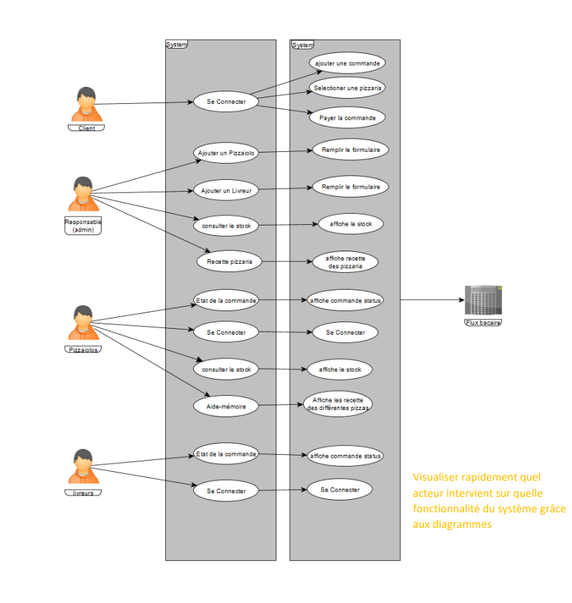

Les principe de fonctionnement
Le client ou la cliente se connecte sur le site web d’OC Pizza, se rend sur place ou appellera pour passer commande. Il ou elle fera son ou ses choix parmi le catalogue de pizzas commercialisez.
Le client ou la cliente pourra consulter sa commande, la modifier ou l’annuler tant que celle-ci n’a pas le statut « en préparation » ou « livrée ». Il ou elle pourra régler en ligne par carte bancaire, ou sur place par carte bancaire, espèces, chèque, et/ou « tickets restaurant» etc. Le client ou la cliente aura également le choix entre récupérer la/les pizzas sur place ou être livré à domicile.

L’employé(e) s’occupera des commandes clients si ceux-ci ont décidé de passer leur commande sur place ou par téléphone. Il accueillera les clients qui ont décidé de récupérer leur commande sur place et servira d’intermédiaire entre le/la pizzaiolo-a et le/la livreur-se si le/la client-e souhaite être livré-e à domicile.

Le pizzaïolo ou la pizzaïola préparera les commandes des clients et clientes. Il utilisera l’application pour avoir accès aux commandes à réaliser. Pour des raisons écologiques et pratiques, l’aide-mémoire ne sera pas imprimé mais sera directement visible à l'écran. Lorsque la pizza de la cliente est prête, il la confie, soit au livreur/à la livreuse si le client a décidé d’être livré à domicile, soit à l’employé(e) si le client a décidé d’aller chercher sa commande sur place.

Le livreur ou la livreuse remettra au client la commande et s’assurera que celui-ci l’ait bien payé.

Le manager gèrera la carte des produits des restaurants et lira les avis clients (sur internet, sur le livre d’or etc.) afin de s’assurer de la qualité du service et des produits.

Le patron ou la patronne n’est pas spécifiquement mentionné dans le cahier des charges, cependant on peut deviner les rôles qu’il ou elle joue au sein de l’entreprise. Il lit les avis clients tout comme le manager. Son rôle est aussi de motiver l’équipe qu’il dirige et d’assurer une bonne coordination en son sein, il peut aussi se charger de faire de la publicité, consulter les statistiques, et s’assurer également de la gestion des stocks, des commandes de matières premières auprès de fournisseurs et négocier les prix.

Le système bancaire est un service de paiement en ligne qui permet de payer des achats, et qui met éventuellement l’utilisateur en relation avec sa banque pour confirmer ceux-ci.

Votre fournisseur est l’entreprise à laquelle vous vous approvisionnez en matières premières et/ou fournitures.

Les acteurs

Acteurs | Principaux | Secondaires
Client-e | 
Employé-e
Pizzaïolo-a
Livreur-se
Manager
Patron-ne
Système bancaire
Fournisseur-se

Les cas d’utilisation généraux
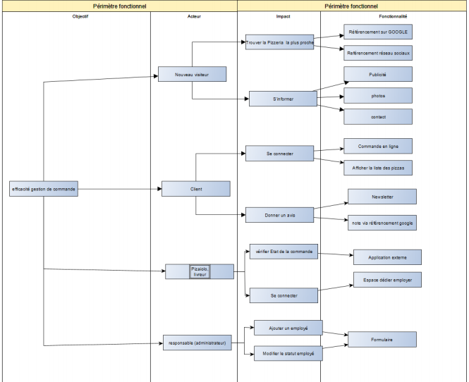

Le domaine fonctionnel

Référentiel
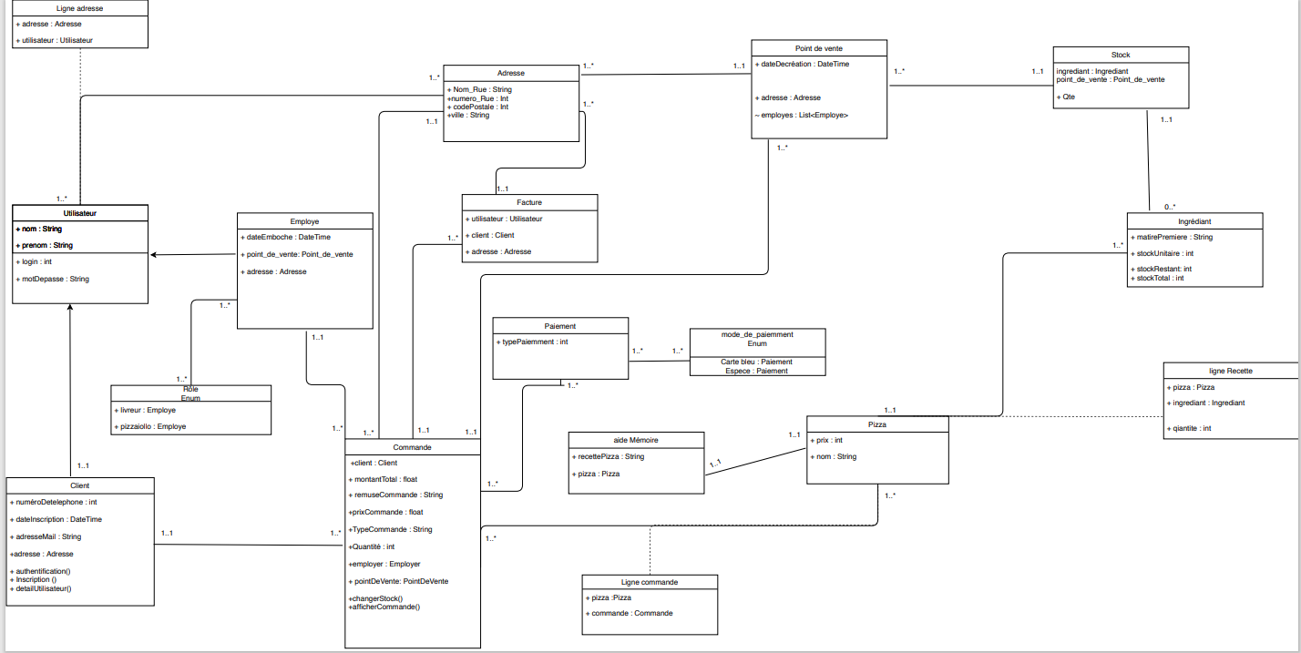

Règles de gestion

Présentation des différente classe

Les classes schématisées sur le diagramme de classe en 4.1 ont pour but de matérialiser les éléments qui seront implémentés dans votre base de données :
la classe Adresse regroupe les informations relatives au adresses des utilisateurs qui sont inscrit sur OC.PIZZA
la classe ligne Adresse
la classe Facture regroupe les informations d'un de vos utilisateurs login mot de passe etc ainsi que les informations relatives à votre client
la classe Paiement regroupe les différents types de paiements utilisateurs par vos clients
la classe Employé regroupe les différentes dates de début de contrat de vos employers, les différents points de vente auxquels ils sont affiliés ainsi que l'adresse de ces points de vente
la classe Utilisateur regroupe les différents noms prénoms identifiants et mots de passe du client
la classe Rôle est un numérateur qui regroupe la liste des livreurs et pizzaiolo de votre entreprise
la classe Client regroupe les informations de vos clients date d'inscription numéro de téléphone adresse e-mail adresse postale ainsi que des méthodes d'authentification d'inscription de les détails de l'utilisateur
la classe Commande regroupe toutes les informations liées a vos clients ainsi que le montant total de la commande le résumé de la commande, le prix total de la commande, la quantité, les employers, ainsi que le point de vente
la classe Facture regroupe les informations des utilisateurs ainsi que celle du client, et l'adresse de facturation
la classe Point de vente regroupe les dates de création de différents points de vente ainsi que l'adresse et la liste des employers liés à ces points de vente
la classe Mode de paiement est un énumerateur dans lequel différent moyen de paiement sont possible
la classe Ligne commande regroupe les informations lié a la pizza(prix nom) ainsi qu'au informations relative a la table commande
la classe Stock regroupe les différent ingrédient disponibles dans chaque point de vente ainsi que le point de vente correspondant,ainsi que la quantité restante
la classe ingrédient est une table d’association qui est lié au stock dans cette table ce trouve les informations suivante : la matière première, le stock unitaire, le stock restant, et le stock total
la classe Ligne Recette est une table d’association

Application Web

Front Ofiice
Fonctionnalité | Contrainte(s) associée(s)
Réservation en ligne | Filtres
Formulaire de contact | Anti-spam
Galerie de photos | Contrôlable
Inscription newsletter | Pas de contrainte particulière
Google Maps | Pas de contrainte particulière

Back office

Fonctionnalité | Contrainte(s) associée(s)
Gestion des prix | Gestion des prix
Gestion du stock restant | Gestion de stock
Affichage de la recette des pizzéria | Affichage de la recette

Les nouvelles fonctionnalités intégrées au système déjà existant sont :
- Ajouter un pizzaiolo
- Ajouter un livreur
- S’inscrire
- Authentification client
- Authentification employer
- Éditer une commande
- Modifier une commande
- Annuler une commande
- Supprimer une commande
- Payer une commande
- Consulter liste des commandes (client)
- Consulter liste des commandes (pizzaiolo)
- Consulter liste des commandes (Livreur)
- Consulter le stock restant
- Suivre commande (client)
- Livrer une commande
- Éditer une facture
- Affichage recette des différents points de vente

Les acteurs

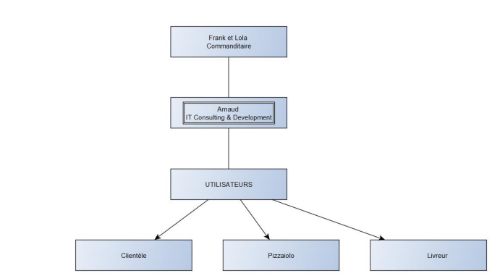

Les cas d’utilisation
Diagramme UML de cas d’utilisation

Package A

UC1 – Cas d’utilisation Inscription

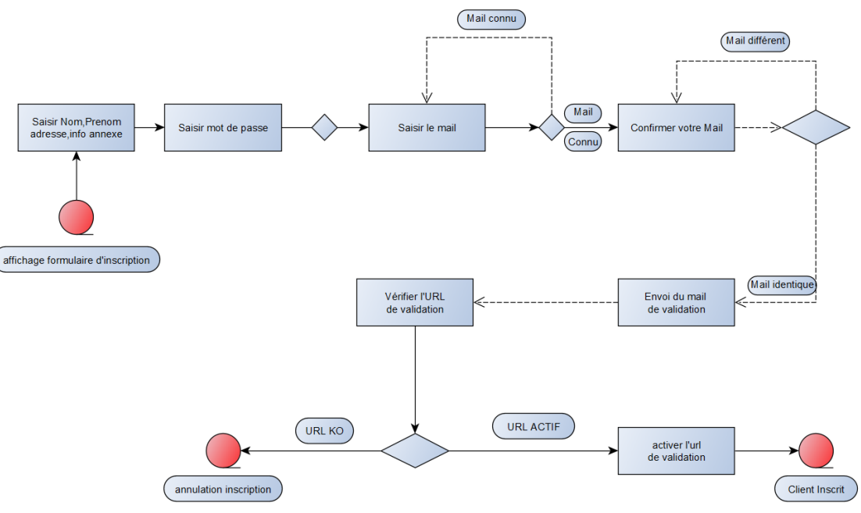

ID | Cas N°1
Date | 04/10/21
Démarrage | L’utilisateur a demandé la page « Accueil/Seconnecter »
Titre | Se connecter
Description | Le client doit pouvoir s’inscrire sur le site web.
Primary Actor | DERISBOURG ARNAUD
Preconditions | L’utilisateur doit disposer d’un FAI
Post-condition | Scénario nominal : Le serveur n’est pas down et l’utilisateur dispose d’un FAI actif COMPLÉMENTS  Ergonomie du site  L’affichage de la page doit se faire sur une seule page en responsive avec plusieurs champs relatifs à l’utilisateur : ( nom, prénom, adresse postale, adresse mail, numéro de téléphone, adresse de livraison, description logement ( champ texte ))
Main  Success Scenario | - Le système fait appel à la page « accueil/Seconnecter »  - Le système charge le formulaire d’inscription  - Le client remplit le formulaire d’inscription ( Nom,Mot de passe ,Adresse,Numéro de téléphone …)  - Le système vérifie que le client n’est pas déjà rentré en base  - Le client valide son inscription Le système rentre les données du client en base  Fin :  - Scénario nominal : sur décision de l’utilisateur, après le point 3 (annule l’inscription) )
Exception: | - .a le client ne dispose pas d’un FAI actif  - .b le système le serveur est KO.  - .c le client rentre des informations non valides.  - .d Le Système affiche un message indiquant que le client existe déjà en base

Cas d’utilisation 2

ID | Cas N°2
Date | 04/10/21
Démarrage | L’utilisateur a demandé la page « Acceuil/Seconnecter
Titre | Se connecter
Description | Le client doit pouvoir s’inscrire sur le site web.
Primary Actor | DERISBOURG ARNAUD
Preconditions | L’utilisateur doit disposer d’un FAI
Post-condition | Scénario nominal : Le serveur n’est pas down et l’utilisateur dispose d’un FAI actif  COMPLÉMENTS  Ergonomie du site  L’affichage de la page doit se faire sur une seule page en responsive avec plusieurs champs relatifs a l’utilisateur : ( nom, prénom, adresse postale, adresse mail, numéro de téléphone, adresse de livraison, description logement ( champ texte )
Main  Success Scenario | - Le système fait appel à la page « accueil/Seconnecter »  - Le système charge le formulaire d’inscription  - Le client remplit le formulaire d’inscription ( Nom, Mot de passe ,Adresse,Numéro de téléphone …)  - Le système vérifie que le client n’est pas déjà rentré en base  - Le système vérifie que le client n’est pas déjà rentré en base  - Le Système indique au client via un message d’erreur que l’utilisateur est déjà enregistré.
Exception: | - a le client ne dispose pas d’un FAI actif  - b le système le serveur est KO.  - c le client rentre des informations non valides.  - d Le Système affiche un message indiquant que le client existe déjà en base

Se Connecter
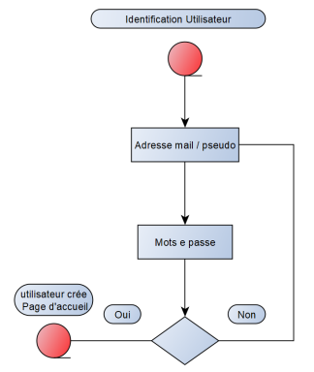

ID | Cas N°1
Acteur(s) | Client
Date | 04/10/21
Démarrage | L’utilisateur a demandé la page « Se connecter »
Titre | Se connecter
Description | e client doit pouvoir se connecter sur le site via son nom et prénom
Primary Actor | DERISBOURG ARNAUD
Preconditions | L’utilisateur doit être sur le site web OC pizza
Post-condition | Scénario nominal l’utilisateur doit être inscrit « cas d’utilisation Inscription »  Scénario d’exception : pas de cas spécifique  Ergonomie du site  L’affichage se fera par deux boites de texte et un bouton (s’identifier).
Main  Success Scenario | - Le Client rentre son adresse mail ou son pseudonyme  - Le Client rentre son mot de passe  - Le client clique sur connexion  - Le Système vérifie que les informations sont correctes  - Le Système redirige le client vers la page d’accueil
Exception: | - a le client n’a pas de FAI actif  - b le système le serveur est down  - c le client rentre un pseudonyme ou un mot de passe incorrect

AJOUTER DES EMPLOYER
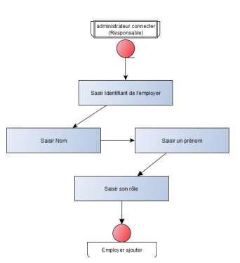
ID | Cas N°1
Date | Responsable
Démarrage | 04/10/21
Titre | Ajouter un Pizzaiolo
Description | Le responsable doit pouvoir ajouter des employés (Pizzaiolo, Livreur)
Primary Actor | DERISBOURG ARNAUD
Preconditions | Le responsable a demandé la page « ajouter employer »
Post-condition | Le responsable doit fait appel au cas d’utilisation « se connecter » en tant qu’administrateur
Main  Success Scenario | - Le système auto-incrémente l’ID de l’employé  - Le Système affiche le formulaire d’ajout d’un employé (nom prénom, identifiant, préfixe)  - Le responsable rempli le formulaire pour ajouter l’employé spécifique (pizzaiolo)  - Le responsable clique sur le bouton « ajouter »  - Le système vérifie que le client n’est pas déjà en base  - Le Système ajoute un pizzaiolo
Exception | 2.a le responsable rentre une mauvaise saisie (oublie des champs)  5.b Le Système trouve une même occurrence en base

Ajouter un livreur

ID | Cas N°2
Acteur(s) | Responsable
Date | 04/10/21
Démarrage | Le responsable a demandé la page « ajouter employé »
Titre | Ajouter un Livreur
Description | Le responsable doit pouvoir ajouter des employés (Pizzaiolo, Livreur)
Primary Actor | DERISBOURG ARNAUD
Preconditions | Le responsable a demandé la page « ajouter employer »
Post-condition | Le responsable doit fait appel au cas d’utilisation « se connecter » en tant qu’administrateur
Main  Success Scenario | - Le système auto-incrémente l’ID de l’employé  - Le Système affiche le formulaire d’ajout d’un employé (nom prénom, identifiant, préfixe)  - Le responsable rempli le formulaire pour ajouter l’employé spécifique (pizzaiolo)  - Le responsable clique sur le bouton « ajouter »  - Le système vérifie que le client n’est pas déjà en base  - Le Système ajoute un pizzaiolo
Exception: | 2. a le responsable rentre une mauvaise saisie (oublie des champs)  5.b Le Système trouve une même occurrence en base

Création d'une commande

Ce diagramme a pour but de montrer le déroulement détaillé lors de la création d’une commande. Il montre les différentes actions réalisées par le système afin qu’une commande puisse être enregistrée
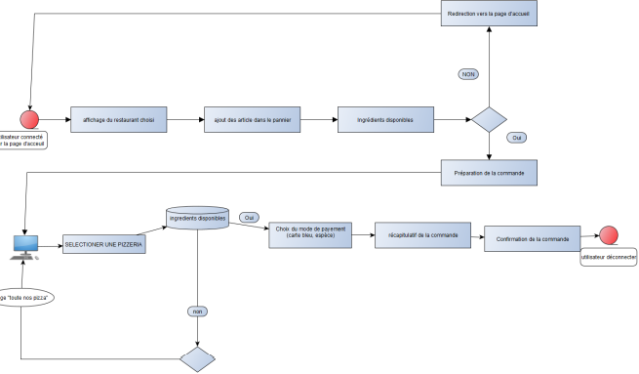

ID | Cas N°2
Acteur(s) | Client
Date | 04/10/21
Démarrage | L’utilisateur a demandé la page « toutes nos pizzas »
Titre | Création d’une commande
Description | Le client doit pouvoir commander une pizza à partir du site internet.
Primary Actor | DERISBOURG ARNAUD
Preconditions | L’utilisateur doit être authentifié en tant que client (Cas « Se connecter »))
Post-condition | Scénario nominal : l’achat et son règlement ont été enregistrés en base de données.  Scénario d’exception : l’achat a été récapitulé dans un message et a été envoyé  Ergonomie du site L’affichage de la liste des pizzas doit contenir le nom de chaque pizza, accompagné de la liste des ingrédients et d’une photo de la pizza.
Main  Success Scenario | - Le client fait appel au cas d’utilisation « se connecter »  - Le système affiche les restaurants choisis  - Le système fait appel au cas d’utilisation interne « toutes nos pizzas»  - Le système fait appel au cas d’utilisation « recherche d’ingrédients »  - . Le système affiche la liste des pizzas disponibles pour le client.  - Le client sélectionne la pizza souhaitée.  - Le client indique la quantité souhaitée.  - Le système enregistre la commande.  - Le système affiche le récapitulatif de l’achat  - Le système propose à l’acheteur de choisir un mode de règlement  Fin :  - Scénario nominal : sur décision de l’utilisateur, après le point 10 affichage du récapitulatif de l’achat) Scénario d’exception : après le point 6 ou 7, si l’enregistrement du règlement ou de la commande définitive ne réussit pas
Exception: | 6.a Le client choisi de quitter le site internet. La commande est annulée.  8.a Le client choisi un règlement sur place  8. b Le client choisi de régler en ligne.  8.b 1 L’enregistrement du règlement n’a pas réussi. Le système envoie un message d’erreur et invite le client à recommencer ou 22 à payer sur place.  7.a L’enregistrement définitif de l’achat n’a pas réussi. Le système affiche un message d’erreur indiquant que la pizza n’est plus disponible

ID | Cas N°3
Acteur(s) | Client
Date | 04/10/21
Démarrage | L’utilisateur a demandé la page « acceuil »
Titre | Création d’une commande
Description | Le client doit pouvoir commander une pizza à partir du site internet.
Primary Actor | DERISBOURG ARNAUD
Preconditions | L’utilisateur doit être authentifié en tant que client (Cas « Se connecter »)
Post-condition | Scénario nominal : l’achat et son règlement ont été enregistrés en base de données  Scénario d’exception : l’achat a été récapitulé dans un message et a été envoyé à l’employer ainsi qu’au client.  Ergonomie du site  L’affichage de la liste des pizzas doit contenir le nom de chaque pizza, accompagné de la liste des ingrédients et d’une photo de la pizza.
Main  Success Scenario | - Le client fait appel au cas d’utilisation « se connecter »  - Le système affiche le restaurant choisi.  - Le client annule sa commande  - Le Système redirige le client vers la page d’accueil  FIN :  Scénario nominal : sur décision de l’utilisateur, après le point 3
:Exception: | Liste d’élément incompatible lié au choix du client

Création d'une commande UC4

ID | Cas N°4
Acteur(s) | Client
Date | 04/10/21
Démarrage | L’utilisateur a demandé la page « toutes nos pizzas »
Titre | Création d’une commande
Description | Le client doit pouvoir commander une pizza à partir du site internet.
Primary Actor | DERISBOURG ARNAUD
Preconditions | L’utilisateur doit être authentifié en tant que client (Cas « Se connecter »)
Post-condition | Scénario nominal : l’achat et son règlement ont été enregistrés en base de données.  Scénario d’exception : l’achat a été récapitulé dans un message et a été envoyé à l’employer ainsi qu’au client  Ergonomie du site  L’affichage de la liste des pizzas doit contenir le nom de chaque pizza, accompagné de la liste des ingrédients et d’une photo de la pizza.
Main  Success Scenario | - Le client ce connecter fait appel au cas d’utilisation « se connecter »  - Le système affiche les restaurants choisis  - Le système fait appel a la page « toutes nos pizzas»  - Le système fait appel au cas d’utilisation « recherche d'ingrédient »  - Le système ne trouve pas les ingrédients pour la pizza  - Le Client est redirigé vers la page « toutes nos pizzas »
Exception: | Aucune exception dans ce cas

ID | Cas N°5
Acteur(s) | Client
Date | 04/10/21
Démarrage | L’utilisateur a demandé la page « suivis de commande »
Titre | Livraison de la commande
Description | Le client doit pouvoir suivre la livraison de sa commande .
Primary Actor | DERISBOURG ARNAUD
Preconditions | L’utilisateur doit être authentifié en tant que client (Cas « Se connecter »)
Post-condition | Scénario nominal : l’achat et son règlement ont été enregistrés en base de données.  Scénario d’exception : l’achat a été récapitulé dans un message et a été envoyé à l’employer ainsi qu’au client  Ergonomie du site  L’affichage de la liste des pizzas doit contenir le nom de chaque pizza, accompagné de la liste des ingrédients et d’une photo de la pizza.
Main  Success Scenario | - Le client fait appel au cas d’utilisation « se connecter »  - Le client fait appel à la page « suivis de commande »  - Le système affiche l’endroit où se trouve le livreur ainsi que le temps estimé jusque a la livraison
Exception: | Aucune exception dans ce cas

Livraison d'une commande

ID | Cas N°6
Acteur(s) | Client
Date | 04/10/21
Démarrage | L’utilisateur a demandé la page « suivis de commande »
Titre | Livraison de la commande
Description | Le client doit pouvoir suivre la livraison de sa commande .
Primary Actor | DERISBOURG ARNAUD
Preconditions | L’utilisateur doit être authentifié en tant que client (Cas « Se connecter »)
Post-condition | Scénario nominal : l’achat et son règlement ont été enregistrés en base de données.  Scénario d’exception : l’achat a été récapitulé dans un message et a été envoyé à l’employer ainsi qu’au client  Ergonomie du site  L’affichage de la liste des pizzas doit contenir le nom de chaque pizza, accompagné de la liste des ingrédients et d’une photo de la pizza.
Main  Success Scenario | - Le client fait appel au cas d’utilisation « se connecter »  - Le client fait appel à la page « suivis de commande »  - Le système affiche l’endroit où se trouve le livreur ainsi que le temps estimé jusque a la livraison
Exception: | Aucune exception dans ce cas

ID | Cas 7
Acteur(s) | Client
Date | 04/10/21
Démarrage | L’utilisateur a demandé la page « Paiement »
Titre | Modifier une comande
Description | Le client doit pouvoir modifier sa commande.
Primary Actor | DERISBOURG ARNAUD
Preconditions | Le client doit être authentifié en tant que client (Cas « Se connecter », « Paiement »)
Post-condition | Scénario nominal : Le client est connecté il n’a pas encore validé sa commande
Main  Success Scenario | - Le client fait appel au cas d’utilisation « SeConnecter »  - Le client fait appel a cas d’utilisation « Paiement »  - Le système affiche le récapitulatif de la commande  - Le Client modifie sa commande  - Le Client choisi son type de livraison  - Le Client valide sa commande
Exception: | Le Client valide sa commande

Livraison d'une commande uc2

ID | Cas 8
Acteur(s) | Client
Date | 04/10/21
Démarrage | L’utilisateur a demandé la page « Paiement »
Titre | supprimer la commande
Description | Le client doit pouvoir supprimer sa commande.
Primary Actor | DERISBOURG ARNAUD
Preconditions | Le client doit être authentifié en tant que client (Cas « Se connecter », « Paiement »)
Post-condition | Le client doit être authentifié en tant que client (Cas « Se connecter », « Paiement »)
Main  Success Scenario | - Le client fait appel au cas d’utilisation « SeConnecter »  - Le client fait appel au cas d’utilisation « SeConnecter »  - Le système affiche le récapitulatif de la commande  - Le Client supprime sa commande
Exception: | Aucune exception dans ce cas

PAIEMENT DE COMMANDE

Dans ce diagramme UML est décrit le mode de fonctionnement lié au paiement, le client a le choix entre venir directement dans une des pizzérias ou être livré directement à domicile. Si le client choisit de se déplacer il a la possibilité de faire un paiement par carte bleue (CB) ou en espèces directement. En revanche, s’il choisit d’être livré à son domicile le coût de déplacement du pizzaiolo sera pris en compte dans le règlement de la facture.

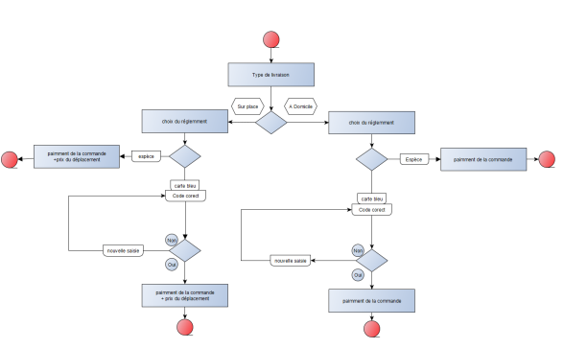

ID | Cas N°1
Acteur(s) | Client
Date | 04/10/21
Démarrage | L’utilisateur a demandé la page « Inscription et création d’une commande »
Titre | Paiement
Description | Le client doit pouvoir commander sur site puis faire un paiement par carte bleue ou en espèce
Primary Actor | DERISBOURG ARNAUD
Preconditions | L’utilisateur doit être inscrit et avoir passé une commande sur le site
Post-condition | Scénario nominal l’utilisateur doit être inscrit « cas d’utilisation Inscription »  Scénario d’exception
Main  Success Scenario | - Le Client choisit son type de livraison  - Le Client choisit son type de règlement (CB ou espèce)  - Le Client paie en espèce  - La commande est livrée chez le client
Exception:

ID | Cas N°2
Acteur(s) | Client
Date | 04/10/21
Démarrage | L’utilisateur a demandé la page « Inscription et création d’une commande »
Titre | Consulter liste des commandes
Description | Le client doit pouvoir consulter la liste des commande qu’il a passé puis avoir un historique
Primary Actor | DERISBOURG ARNAUD
Preconditions | L’utilisateur doit être inscrit et connecter sur le site avant de finaliser une commande et d’afficher un historique
Post-condition | L’utilisateur doit être inscrit et connecter sur le site avant de finaliser une commande et d’afficher un historique
Main  Success Scenario | - Le client fait appel au cas d’utilisation « Se connecter »  - Le client appel la page « toute nos pizzas »  - Le client fait appel au cas d’utilisation « création d’une commande »  - Le client fait appel au cas d’utilisation « création d’une commande »  - Le client affiche l’historique de ces commande
Exception: | 4.a le client annule la commande  4.b le client a une carte bleue expirée

Descriptif détail fonctionnalité Consulter liste des commandes côté Entrepise

ID | Cas N°3
Acteur(s) | pizzaiolo
Date | 04/10/21
Démarrage | L’utilisateur a demandé la page « Inscription et création d’une commande »
Titre | Consulter liste des commandes
Description | Le pizzaiolo doit pouvoir voir en temps réel la commande du client
Primary Actor | DERISBOURG ARNAUD
Preconditions | L’utilisateur doit être inscrit sur le site OC PIZZA
Post-condition | L’utilisateur doit avoir passé et compléter une commande cas d’utilisation « création de commandes », « paiement » »
Main  Success Scenario | - Le système vérifie le statut des commandes et les affiche selon l’ordre de priorité.  - Le pizzaiolo clique sur le bouton « consulter la liste des commandes »  - Le système affiche les commandes prioritaires
Exception: | - .a hors délai d’ouverture

ID | Cas N°4
Acteur(s) | Livreur
Date | 04/10/21
Démarrage | L’utilisateur a demandé la page « Inscription et création d’une commande »
Titre | Consulter liste des commandes
Description | Le pizzaiolo doit pouvoir voir en temps réel la commande du client
Primary Actor | DERISBOURG ARNAUD
Preconditions | L’utilisateur doit être inscrit sur le site OC PIZZA
Post-condition | L’utilisateur doit avoir passé et compléter une commande cas d’utilisation « création de commandes », « paiement » »
Main  Success Scenario | - . Le client choisit une commande à emporter  - Le livreur reçoit une notification de livraison de commande  - Le système calcule la distance être chez le client et la pizzéria  - Le livreur affiche la liste des commandes via la page « suivie de commande »
Exception: | - .a hors délai d’ouverture  - b le client ne choisit pas une livraison « a emporté »

Consulter le stock

ID | Cas N°1
Acteur(s) | Responsable, pizzaiolo
Date | 04/10/21
Démarrage | Le responsable ou le pizzaiolo a demandé la page « consulter le stock »
Titre | Consulter le stock
Description | Le responsable doit pouvoir vérifier en cliquant sur un bouton le stock restant pour remplir les stocks, le pizzaiolo également pouvoir avoir accès au stock pour savoir quelle pizza il peut encore préparer
Primary Actor | DERISBOURG ARNAUD
Preconditions | Être logger en tant que « Responsable ou pizzaiolo »
Post-condition | //
Main  Success Scenario | - Le responsable, pizzaiolo clique sur consulter le stock  - Le système affiche le stock de matière première restante  - Le système indique fait apparaitre un message quand un ingrédient est à zéro ou en dessous d’une certain valeur
Exception: | - .a hors délai d’ouverture  1. b le client ne choisit pas une livraison « a emporté »

Aide-Mémoire

ID | Cas N°1
Acteur(s) | pizzaiolo
Date | 04/10/21
Démarrage | Le pizzaiolo a demandé la page « aide-mémoire »
Titre | Aide-mémoire
Description | Le pizzaiolo doit pouvoir vérifier la liste des recettes en cliquant sur le bouton « aide »
Primary Actor | DERISBOURG ARNAUD
Preconditions | Être logger en tant que « pizzaiolo », des commandes ont étaient effectué côté client
Post-condition | //
Main  Success Scenario | - Le pizzaiolo appel la page « aide-mémoire »  - Le Système affiche la liste des recettes pour préparer toutes les pizzas  - Le pizzaiolo clique sur une des recettes pour l’afficher
Exception:

Le diagramme d’état/transition résume de manière schématique les différentes étapes dans le cycle de vie d’une commande c’est-à-dire, de son point de départ la création jusqu’a l’arrivée chez le client final.

Package B
...

Les règles de gestion générales
le patron de la pizzéria devra pouvoir ajouter un employé via le site web consulter la recette des différents points de vente,le client devra pouvoir s’inscrire sur le site via un formulaire d’inscription,En cliquant sur « s’identifier » le système prendra en compte le statut et les droits de chacun selon le préfixe de connexion par exemple pour les employés l’identifiant de connexion sera emp_Nom_ID,L’employé devra, quand le client passe une nouvelle commande, générer puis éditer la facture du client

Le workflow - Cycle de vie d'une commande
Les workflows, ou flux de travaux désignent ici les étapes à suivre, le cheminement à conduire ainsi que les acteurs concernés de la découverte de votre entreprise par le client jusqu’à la livraison de sa commande. -

Le diagramme d’état/transition résume de manière schématique les différentes étapes dans le cycle de vie d’une commande c’est-à-dire, de son point de départ la création jusqu’a l’arrivée chez le client final.

